P4

Dossier :

Les trois documents de ce dossier, présentés dans un ordre aléatoire, constituent les éléments d‘un parcours pédagogique :

- Vous élaborerez, à partir d‘une analyse des potentialités des documents, un parcours pédagogique adapté aux besoins du groupe classe.
- Vous en présenterez l‘architecture générale ainsi que les objectifs que vous vous fixez dans la mise en œuvre et l‘exploitation des documents.
- Vous décrirez de manière précise et concrète la mise en œuvre pédagogique des étapes essentielles de votre projet et la façon dont vous envisagez d‘évaluer les acquis des élèves à l‘issue de ce parcours pédagogique.

Contexte :

Profil linguistique du groupe en allemand :

Le groupe comporte 20 élèves dont la majorité se situe au niveau A2. Quelques élèves (8) atteignent le niveau B1 en compréhension de l'oral.

Contexte de l‘exploitation du dossier :

L'établissement scolaire bénéficie de la présence d'une assistante germanophone et plusieurs élèves de la classe vont recevoir le mois prochain leurs correspondants allemands dans le cadre d'un échange scolaire.

1/4

DOCUMENT A P4

1  5  10  15  20 | Limonade literweise  Es war nicht so schlimm, dass Max, den Mund voller Nudeln, ganz doll niesen musste, als wir neulich einmal alle zusammen ins Wirtshaus gingen. Es war auch nicht so schlimm, dass Anne einmal einem Tischnachbarn, der ihr freundlicherweise eine Portion Spaghetti mit Tomatensauce auf den Teller tun wollte, diese auf sein weißes Hemd warf. (Wir mussten dann das Lokal hastig verlassen, weil sie sich schwer die Finger verbrannt hatte und heulte wie eine Feuerwehrsirene.) Es war auch nicht schlimm, dass die Kinder sich mit Pommes frites bewerfen, Limonade literweise verschütten, das ganze Lokal mit der Frage beschäftigen, wer von ihnen die größere Portion bekommen hat, und ganz dringend aufs Klo müssen, wenn gerade die Eltern etwas zu essen bekommen haben. Geschenkt.  Was wirklich schlimm ist, sind die Blicke der anderen Gäste. Wer mit drei Kindern in einem deutschen Lokal isst, wird ununterbrochen gemustert, ohne Brillen, durch Brillen hindurch, über Brillen hinweg. Die Kiefer mahlen, die Gespräche verstummen, die Gesichter werden starr, alles blickt, blickt, blickt : was haben denn diese Leute für Kinder? Schmieren alles voll. Sitzen nicht still. Spielen mit dem Besteck. Geh mit drei Kindern in ein deutsches Lokal, und du weißt, warum es in diesem Land so wenig Kindergärten gibt. Man sieht das an den Blicken.  Oder wenn du schon gehen musst, nimm dir einen Kerl wie den kleinen Max mit. Der ist mal zum Nebentisch gegangen, hat sich vor einer Frau aufgebaut, die immerzu zu uns herübergeguckt hatte, und hat gerufen: „Man isst nicht mit vollem Mund!“  Axel Hacke  Der kleine Erziehungsberater

2/4
DOCUMENT B P4

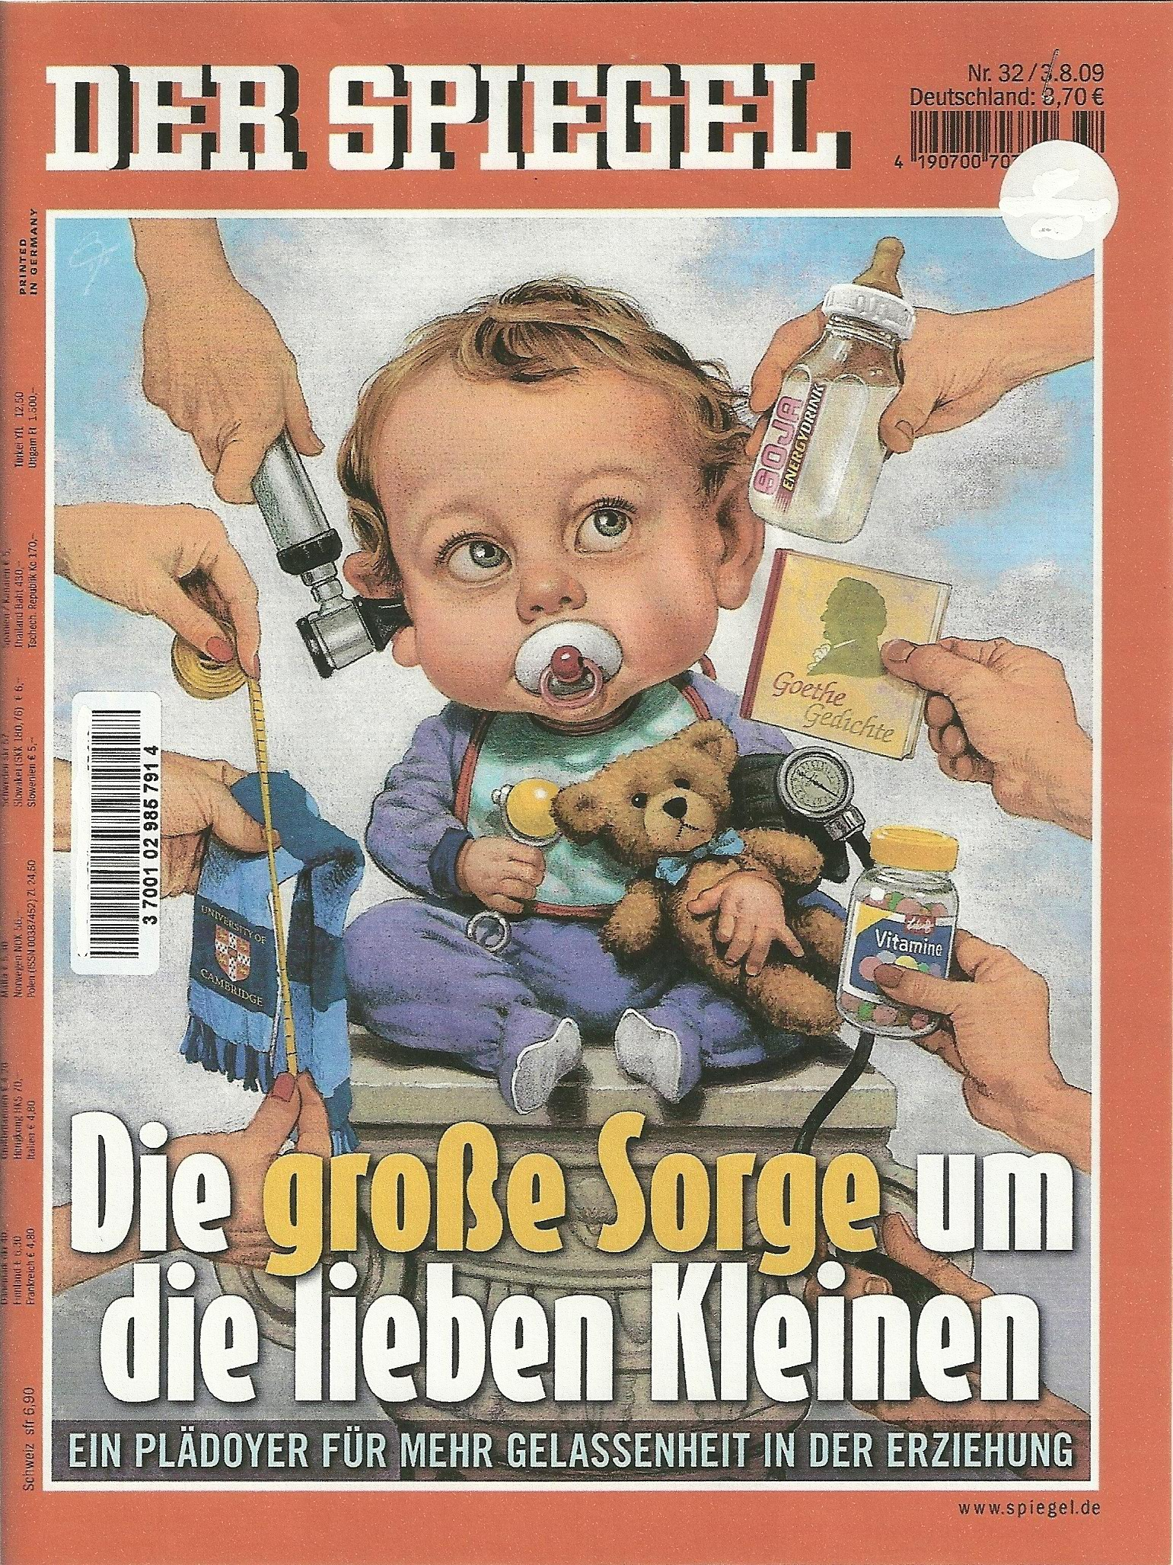

3/4

DOCUMENT C P4

Script du document vidéo (1'34)

1  5  10  15 | Die Bevölkerung in Deutschland schrumpft immer weiter. Im Moment leben hier noch knapp 82 Millionen Menschen. Bis zum Jahre 2060, so schätzt das statistische Bundesamt, könnte ihre Zahl auf bis zu 65 Millionen zurückgehen. Das liegt vor allem an der niedrigen Geburtenrate. Da steht Deutschland im internationalen Vergleich nicht besonders gut da. Im Durchschnitt bringt eine Frau in Deutschland 1,39 Kinder zur Welt. In Irland werden dagegen 2,07 Kinder geboren. Doch wenn der Nachwuchs ausbleibt, wird die Gesellschaft immer älter. Jeder Dritte ist 2060 voraussichtlich über 65 Jahre alt. Doch wie geht man um mit einer alternden Bevölkerung? Darüber hat heute die Regierung mit Experten beraten.  Deutschlands Zukunft liegt 20 Kilometer entfernt von Schwerin. Liessow heißt der Ort. Kein Arzt, kein Laden mehr und die Kita im Nachbarort schließt vielleicht auch bald. Wer Ruhe suche, erzählt die 45jährige Katy Schulze, der sei hier richtig. „Ich gehöre jetzt schon zu den Jüngeren, denn also es sind wenige, die noch jünger sind. Ich meine, gut, Kinder sind noch ein ganzes Teil jetzt aber, aber es wird immer älter. Wenn dann die Alten sterben oder wegziehen wie jetzt, dann ist es schon, dass dann Häuser leer stehen.“ Bis 2030 wird die Bevölkerung des Landkreises noch einmal um gut 17 % sinken. Weniger und ältere Menschen : das ist die Prognose nicht nur für Liessow, sondern für viele Gegenden im Osten wie im Westen.

ZDF. Die deutsche Bevölkerung- 24.04.2012

4/4

